**《国家地质公园探秘》课外小论文**

**国家地质公园的发展建设问题及对策浅析**

**——以翠华山国家地质公园为例**

**一、绪论**

中国国家地质公园是中国响应联合国教科文组织“世界地质公园网络体系”的倡议，于2000年开始创建的具有国家级地质意义的公园。截至2020年3月，国家林业和草原局和原国土资源部已正式命名国家地质公园220处，授予国家地质公园资格57处，批准建立省级地质公园300余处。[1]然而，在这些地质公园中，有许多面临着发展困境，并未能将国家地质公园的意义和作用最大化。在诸多地质学、旅游学研究中，也鲜见对当前国家地质公园的发展建设问题的研究分析。由此，本文旨在以翠华山国家地质公园为例，分析当前国家地质公园的发展建设面临的问题，并研究解决这些问题的对策方法。

**二、正文**

**1 国家地质公园发展目标**

地质公园是以具有特殊地质科学意义，稀有的自然属性，较高的美学观赏价值，具有一定规模和分布范围的地质遗迹景观为主体，并融合其它自然景观与人文景观而构成的一种独特的自然区域，既为人们提供具有较高科学品位的观光旅游、度假休闲、保健疗养、文化娱乐的场所，又是地质遗迹景观和生态环境的重点保护区、地质科学研究与普及的基地。[2]因此，国家地质公园的发展目标和意义可以主要划分为生态保护、科研科普和旅游度假三方面。本文此后的分析都会分别基于这三方面内容进行。

* 1. 生态保护

国家地质公园区别于一般公园的特点是地质意义。申请国家地质公园必须具备的条件之一是：地质遗迹资源具有典型性，能为一个大区域乃至全球地质演化过程中的某一重大地质历史事件或演化阶段提供重要地质证据的地质遗迹；具有国际或国内大区域地层（构造）对比意义的典型剖面、化石产地及具有国际或国内典型地学意义的地质地貌景观或现象；国内乃至国际罕见的地质遗迹。[3]国家地质公园中的地质遗迹的重要价值意味着它必须要得到完善的保护措施。在国土资源部印发的《国家地质公园规划编制技术要求》中，也特别对此做出了明确：特级保护点（区）不允许游客进入，不得设立与地质遗迹保护无关的建筑设施；一级保护区可以设置必要的游赏步道和相关设施，但必须与景观环境协调，严格控制游客数量，禁止机动交通工具进入等等。[4]

同时，国家地质公园的生态保护并不局限于地质遗迹保护，还包括生物多样性保护等环境保护乃至人文保护。根据《联合国教科文组织世界地质公园操作指南》，教科文组织世界地质公园应利用其地质遗迹资源，与该区域与之相关联的自然和文化遗产资源等相结合，提高对我们所居住的、不断变化的星球上社会所面临重大问题的认识，包括但不限于增加对以下方面知识和了解：地质作用过程、地质灾害、气候变化、可持续利用地球自然资源的必要性、生命演化、以及当地居民权益的增强。[5]国家地质公园的建设应同时对以上方面予以关注，从而使之成为区域可持续性发展的重要手段。

* 1. 科研科普

国家地质公园的地质遗迹资源应具有一定数量、规模和科普教育价值，其中可用于科普和教育实习用的地质遗迹不少于20处。[3]为了发挥出地质公园的地质属性，地质公园应与广大地质学界科研工作者、教师、学生等展开密切合作，成为地质工作者研究地质结构、地质学学生实践学习的重要场所。同时，地质公园也需发挥出它的教育普及意义，提升广大人民群众的知识水平，也亦可提升游客的旅行体验、提升观光游览的趣味性和科学性。

* 1. 旅游度假

国家地质公园作为公园景区的一类，应当具有公园景区所具有的观光游览、旅游度假功能供群众娱乐休闲。国家地质公园的地质遗迹应具有独特的观赏和游览价值，对广大游客有较强的吸引力，国家地质公园能够改变传统的生产方式和资源利用方式，为地方旅游经济的发展提供新的机遇。把建立地质公园与区域经济发展结合起来，把建立地质公园定位在提高民众精神文明和物质文明的双重标准上，通过建立地质公园带动当地旅游业的发展，达到促进地方经济和增加居民就业，改善群众生活水平的目的。

**2 翠华山国家地质公园发展现状及问题**

翠华山国家地质公园地处陕西省西安市南部的秦岭北麓，以自然山崩景观闻名于世，有残峰断崖、崩塌石海和堰塞湖等山崩地貌。翠华山国家地质公园是2001年国土资源部首批批准的“国家地质公园”，也是“西安旅游十大景”“国家AAAA级旅游景区”。2009年，与南五台景区、骊山景区、太平景区等一并申报为秦岭终南山世界地质公园。[6]虽然如此，翠华山国家地质公园也并未能很好地实现它的生态保护、科研科普和旅游度假价值，且其发展建设的主要瓶颈在旅游度假方面，即未能得到游客的认可。根据一项研究，翠华山在西安市旅游景点中仅为边缘景点，甚至次于汉城湖、城隍庙等旅游景区。[7]

2.1 生态保护

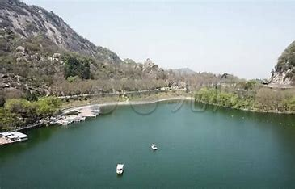翠华山国家地质公园的地质遗迹主要有山崩石海景观、洞穴地貌景观和山崩堰塞湖景观。山崩堰塞湖景观包括天池堰塞湖、甘湫池堰塞湖和水湫池堰塞湖，其中甘湫池堰塞湖由于水源不足, 池水渗漏成为干湖；水湫池堰塞湖不如天池堰塞湖湖面那么宽广, 属于长轴型的山谷堰塞湖，并由于人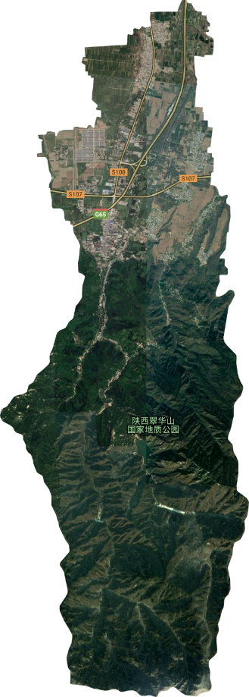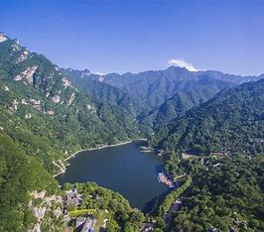为的堆积改造, 大部分坝体已被掩盖, 慢慢地遭到破坏而逐渐消失。[8]这都是翠华山国家地质公园在地质遗迹保护上的遗憾。

图 1 翠华山天池

图 3 太乙宫街道

图 2 翠华山植被

在动植物保护上，翠华山国家地质公园建立以来，较好地保护了当地的动植物资源。翠华山南边地势高北边地势低, 主要以针叶林、阔叶林、混交林为主；因其四季温度分明，土地肥沃，正是适合乔灌藤草类植物生长的环境。翠华山国家地质公园在植物的种植选择上，都选择了在原来的整个生态系统之中的植物类型，参考了整个秦岭北麓大的自然环境植物系统。同时由于人为的保护和干预，地区内对动物的猎杀显著减少。[8]

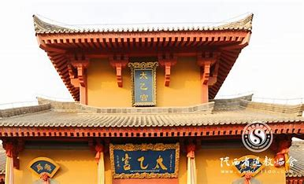在人文生态的保护上，翠华山国家地质公园做得并不理想。翠华山国家地质公园北部紧靠太乙村，而翠华山原名太乙山，此处附近有太乙宫等景观，相传太乙真人曾在此修炼；太乙山改名翠华山又有“云从玉案峰头起，雨自金华洞中来”的典故，而这些均未能在景区对公众的宣传讲解中有明显体现。

2.2 科研科普

在科学研究领域，翠华山国家地质公园与许多高校和研究机构均有合作，也是西安交通大学地质调查实践的合作地点之一；而在科普教育领域，根据一项翠华山游客科普旅游体验与旅游解说的分析，翠华山标识牌解说、地质博物馆解说对游客科普旅游体验影响显著，表明2017年标识牌解说、地质博物馆解说的更新设计更符合游客体验需求，而导游解说、科普读物解说和安全警示解说对游客旅游体验影响有限，仍需要完善设计。[11]根据笔者在翠华山国家地质公园的实际体验，山崩相关的地点附近的地学知识解说不多，多采用标识牌等方式进行；大多游客只是走马观花式地游览了园区，未能对地质知识产生更深的认识。

图 4 太乙宫

2.3 旅游度假[9]

2.3.1公共信息服务质量低

翠华山国家地质公园旅游咨询服务质量不高，咨询点分布过少。问卷调查显示，散客对景区咨询点分布的不满意度达到73.5%，并有散客表示在游览过程中从来没有见过咨询点，并认为咨询处的工作人员服务态度不好或者是掌握信息较少；同时，景区微信公众号信息更新滞后，且主要为创优争先类新闻，对游客游览决策贡献值较低。再者，翠华山景区解说服务欠缺。翠华山国家地质公园拥有独特的地质地貌，需要通过讲解加深游客理解，而景区并没有设置自助讲解服务或人工导游讲解服务。

2.3.2 游憩服务设施不完善

翠华山景区休憩设施数量较少、维护工作欠缺。问卷调查显示，散客对休憩设施的不满意度达到40.4%，原因主要是休憩设施维护工作欠缺，景区工作人员没有及时对休憩环境进行清理等。同时，景区餐饮和住宿服务档次低、接待能力有限，不能满足多日游乃至多日康养的游客需求；再次，根据笔者观察，翠华山景区停车场车位在节假日时有不足，同时狭窄的山路容易造成交通堵塞，严重影响游客的游玩体验。

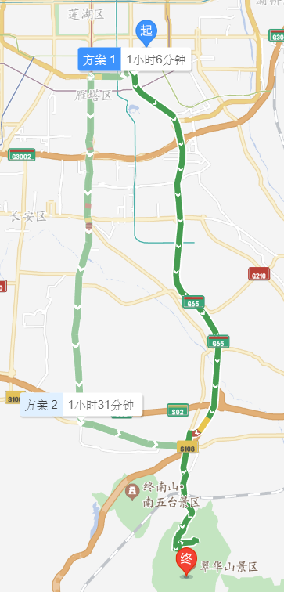2.3.3 交通不便[13]

图 5、6 公共交通、自驾方式到达翠华山景区

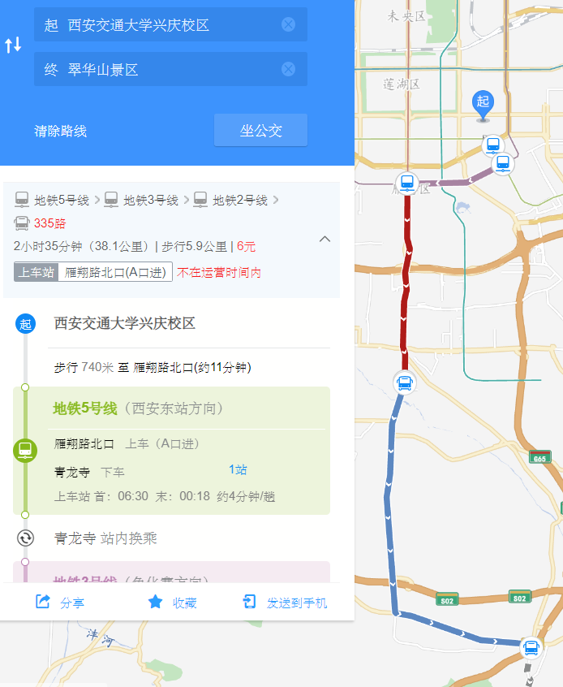根据相关研究，翠华山景区旅游的周末效应、节日效应显著，客流主要以西安市城市居民周边游相关，且约35%的游客采取公共交通的方式到达景区。[9][10]然而，作为山岳中的旅游景区，其拥有山岳旅游景区的通病即交通不便，尤其是在乘坐公共交通方面。事实上，西安城区与翠华山景区有包茂高速相连，但由于距离制约，开车仍需要1小时以上到达景区；而乘坐公共交通则更甚，以西安交通大学兴庆校区到景区为例，1小时的私家车车程，乘坐公共交通需要2小时30分钟以上，而这仅仅是到达西安翻译学院，此后还需乘坐景区摆渡车到达景区大门。长时间长距离的交通将极大影响游客的游玩体验，并影响游客游览的愿望程度。

**3 对国家地质公园的发展建议**

以上所述发展问题并不是仅仅存在于翠华山国家地质公园的问题，而是存在于许多国家地质公园，特别是山区的国家地质公园的问题。针对以上问题，有以下对策可供参考：

3.1 生态保护

在原生态地质公园的保护中, 要保留原有生态景观, 依山就势而造, 顺应自然而造, 将人工建造景观与自然景观巧妙融为一体, 在此基础上尽量不去破坏自身的环境体系。水体生态资源的保护主要在于堰塞湖湖泊、瀑布、溪水, 在开发的同时要更多地加以关注与保护。同时，国家地质公园有着大量树木林地，以自然森林为背景, 将这些自然植物景观引入设计, 既顺应了自然又保护了当地的物种资源, 打造出生态化的景区, 创造出和谐共生的环境。对于景区植物要以更有规划性的方式去保护, 利用林木、草地将自然与人工结合, 用人工培育的方法去挽救人为的破坏。再者，需要加强景区崩塌地质地貌生态资源的保护。可以设置观测崩塌石系统机制, 能快速掌握其变化趋势, 减少崩石诱发的次生灾害；杜绝人为破坏, 不要随便踩踏、攀爬, 以免因石头不稳而造成的人员伤害等等。

3.2 人文保护

在注重生态环境保护的同时，国家地质公园不能忽略附近人文景观地区的保护。将国家地质公园有关的历史典故、附近的村庄等综合纳入国家地质公园的保护范畴，并综合考虑其发展；将文化名片与地质名片结合，打造区域特色文化，统筹发展农家乐、住宿等旅游经济，实现区域可持续发展。

3.3 旅游解说

国家地质公园应配备一定数量的地学导游员，导游员应参加地学知识培训，并为讲解员提供地质博物馆讲解词、导游导览说明词、电子演示讲解词、户外设施的解说词等。解说词应科学准确、通俗易懂，还应针对不同讲解对象编写不同的版本。同时，国家地质公园应设置地质公园博物馆、科普影视厅、解说牌等，并编写科普读物、地质公园科学导游图等，以简明的文字和精美的画面介绍园区地质遗迹及生态文化景观特点、成因、游览路线和服务设施等内容。同时，也可以积极向大中小学提供研学旅行等科学普及活动。

3.4 科学研究

国家地质公园应制定与国内外相关研究机构、大专院校、专家的合作计划和近期实施方案，以及地质公园自身科技人才的配置和培养计划；制定优惠政策，吸引相关科研机构、大专院校的科研人员自带课题到地质公园开展科学研究工作，成果共享。

3.5 完善设施

国家地质公园应做到及时对公共设施进行修缮，保证公共设施的完善和整洁；同时需要与周边村民合作，提供餐饮和住宿服务，并可适当创新地提供康养、疗养等服务，由此提升游客的游玩体验，并实现周边地区的创收。对于山区景区，由于管理难度大，需要对于设施改进投入更多的金钱和精力。

3.6 改善交通

对于山岳等郊区国家地质公园，可以采取与城市客运站合作等方式，将散客成批次地通过高速公路运送到景区。这样可以有效避免乘坐公共交通的散客因路途遥远而无法制定一日游计划，又因时间安排或住宿条件等原因无法多日游览导致的尴尬局面。同时，市区直达车可以有效提升游客的游览满意度，让游客不至于在游览后产生路途奔波的劳累感。直达车可以在周末、节假日开行，并需要足够的班次以满足乘客的需求。

**三、结论**

综上所述，国家地质公园的发展目标有生态保护、科研科普和旅游度假三方面，而在这三方面，以翠华山国家地质公园现状为例，现有的国家地质公园有一系列发展问题。针对这些发展问题，国家地质公园需要注重生态保护、人文保护、旅游解说、科学研究、完善设施并改善交通，以此实现地质公园“颂造化之神奇、谋区域之常兴”[5]的发展理念。

# 参考文献

1. 国家地质公园.百度百科[DB/OL] https://baike.baidu.com/item/国家地质公园/744138
2. 地质公园：记录地球成长的印迹. 赵京燕，中国地质调查局[EB/OL] https://www.cgs.gov.cn/gzdt/dzhy/201603/t20160309_300543.html
3. 国土资源部关于加强国家地质公园审批工作的通知（国土资厅发〔2009〕50号）[EB/OL] http://www.gov.cn/govweb/gzdt/2009-06/11/content_1337417.htm
4. 国土资源部关于印发《国家地质公园规划编制技术要求》的通知（国土资发〔2016〕83号）[EB/OL] https://mnr.gov.cn//gk/tzgg/201608/t20160808_1991824.html
5. 解析联合国教科文组织世界地质公园标准.张建平[J/OL]地质论评，2020.7
6. 陕西翠华山国家地质公园.百度百科[DB/OL] https://baike.baidu.com/item/陕西翠华山国家地质公园/8004089
7. 城市景点可达性对游客流动的影响研究(博士学位论文,陕西师范大学). 汪丽.(2020)[D/OL]https://kns.cnki.net/KCMS/detail/detail.aspx?dbname=CDFDLAST2022&filename=1020149306.nh
8. 兰妮,李琰君.浅析翠华山国家地质公园生态旅游资源保护与开发[J/OL].美术大观,2018,(01):106-107.
9. 张婷.基于散客需求的景区旅游公共服务提升策略分析——以翠华山旅游景区为例[J/OL].南方论刊,2022,(03):49-51.
10. 李晶. 西安翠华山与秦岭野生动物园旅游活动的日历效应[D/OL].陕西师范大学,2018.
11. 郝俊卿,党佩英,李丹丹,黎洁,陈媛媛,杨建平,赵辉,王卫玲.灾害遗迹型公园旅游解说对科普旅游体验的影响因素分析——以翠华山山崩地质公园为例[J/OL].西北大学学报(自然科学版),2020,50(03):394-402.
12. 张雅雯,张杰,李思铭,周伟伟.后疫情时期翠华山乡村休闲康养旅游保护与开发[J/OL].中阿科技论坛(中英文),2021,(04):24-26.
13. 赵临龙.西安市秦岭“翠华山-南五台”5A级景区创建的思考[J/OL].湖北农业科学,2019,58(22):216-221.